**«ЗАИМСТВОВАННЫЙ»**

**Источник эскиза:** БАЗА ПРОЕКТОВ/Ка‑28/ Эскизы и pic / ITS_RR_LM2/D2/T7

**Шифр**: ITS_RR_Ka‑28_LM2_D2_T7_IQ7_P1

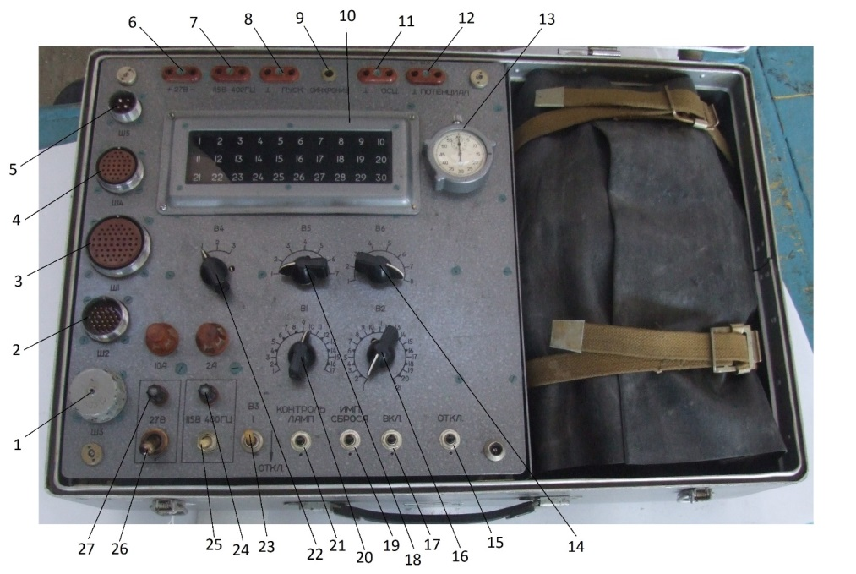

1 – разъем «Ш3»; 2 – разъем «Ш2»; 3 – разъем «Ш1»; 4 – разъем «Ш4»; 5 – разъем «Ш5»; 6 – розетка «+ 27 В –»; 7 – розетка «115 В 400 Гц»; 8 – розетка «┴ ПУСК»; 9 – гнездо «СИНХРОНИЗ.»; 10 – индикаторное табло; 11 – розетка «┴ ОСЦ.»; 12 – розетка «┴ ПОТЕНЦИАЛ»; 13 – секундомер; 14 – переключатель «В6»; 15 – кнопка «ОТКЛ.»; 16 – переключатель «В2»; 17 – кнопка «ВКЛ.»; 18 – переключатель «В5»; 19 – кнопка «ИМП СБРОСА»; 20 – переключатель «В1»; 21 – кнопка «КОНТРОЛЬ ЛАМП»; 22 – переключатель «В4»; 23 – тумблер «В3»; 24 – лампа индикации «115 В 400 Гц»; 25 – тумблер «115 В 400 Гц»; 26 – тумблер «27 В»; 27 – лампа индикации «27 В».

Рисунок 1 – Контрольно-проверочная аппаратура КПА УУС‑1

Преподаватель Отдела УТС ________________ Брюховецкий А.И.

Инженер ОТК ____________________________________________________________

ФИО, подпись